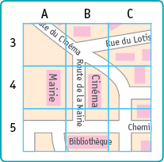
Représenter l’espace environnant et se repérer sur un plan
- Pour se repérer sur un plan, il faut choisir la bonne orientation
en s’imaginant toujours dans le même sens que celui qui
se déplace.

- Sur certains plans, on peut se servir des coordonnées.
Elles sont inscrites sur le plan en lettres et en chiffres.

